# 可视化作业说明文档

## VS版本

VS2010

## 使用的库

暂无

## 实现额外功能

### 作业1

正常情况下:

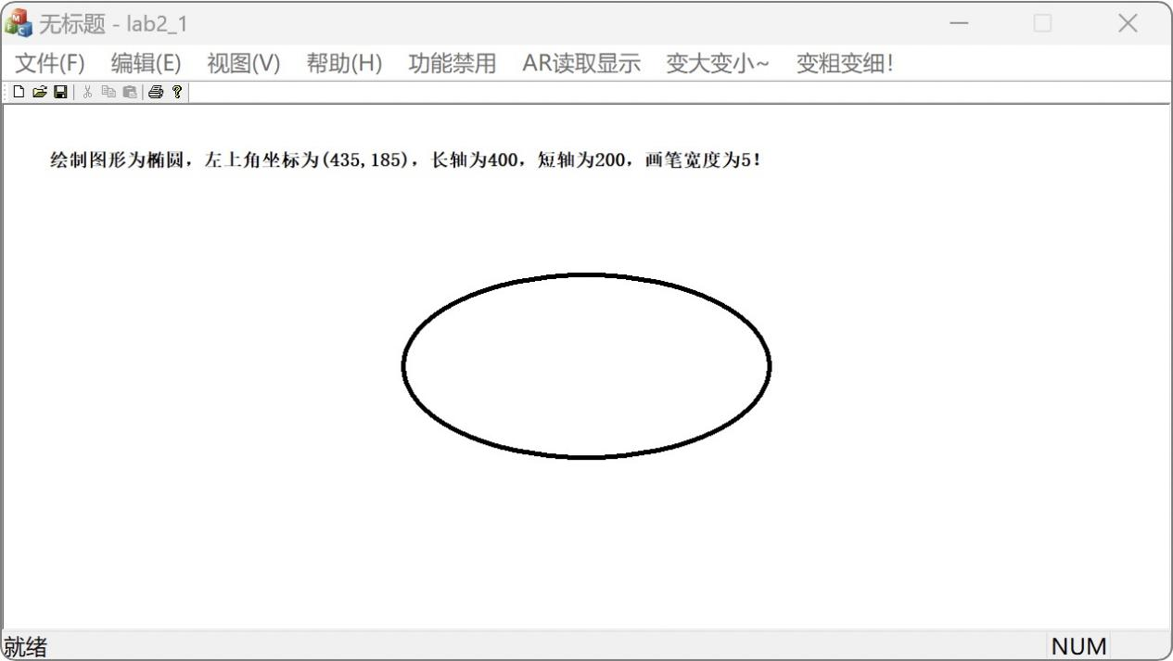

1. 添加一个禁用功能的子菜单可以对绘制椭圆和矩形浮动菜单项进行限制（通过菜单项变灰失效），也可以解除所有绘图限制;

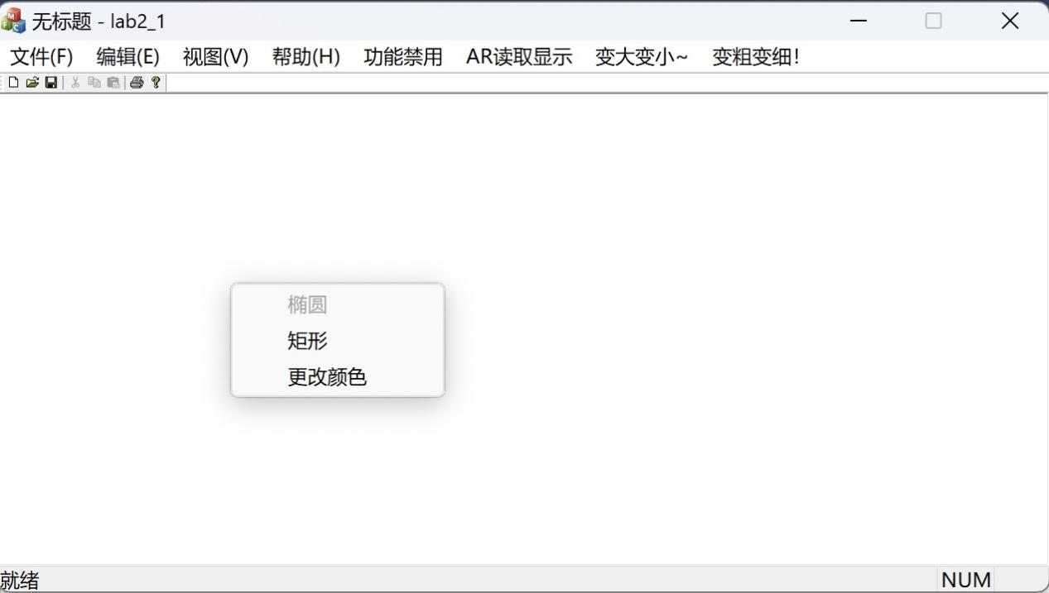

1. 添加AR读取显示的子菜单，可以实时显示写入ar的文本是什么，原理即为将Clab2_1Doc类中的字符串str显示在消息对话框里。在进行操作后将文件保存。在画布为空的情况下打开文件后，点击此按钮可以查看读入的字符串；

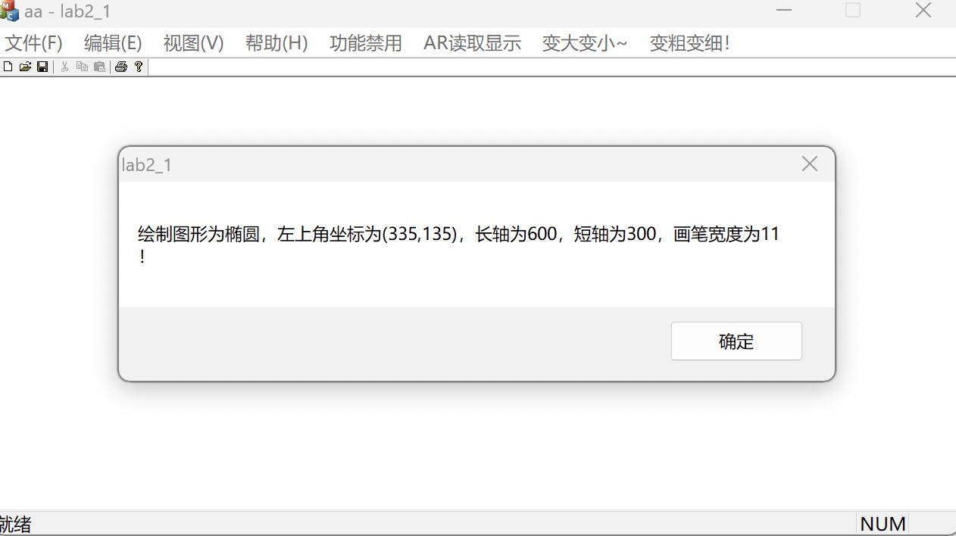

1. 浮动菜单添加“更改颜色”菜单项，可以选择画笔颜色；

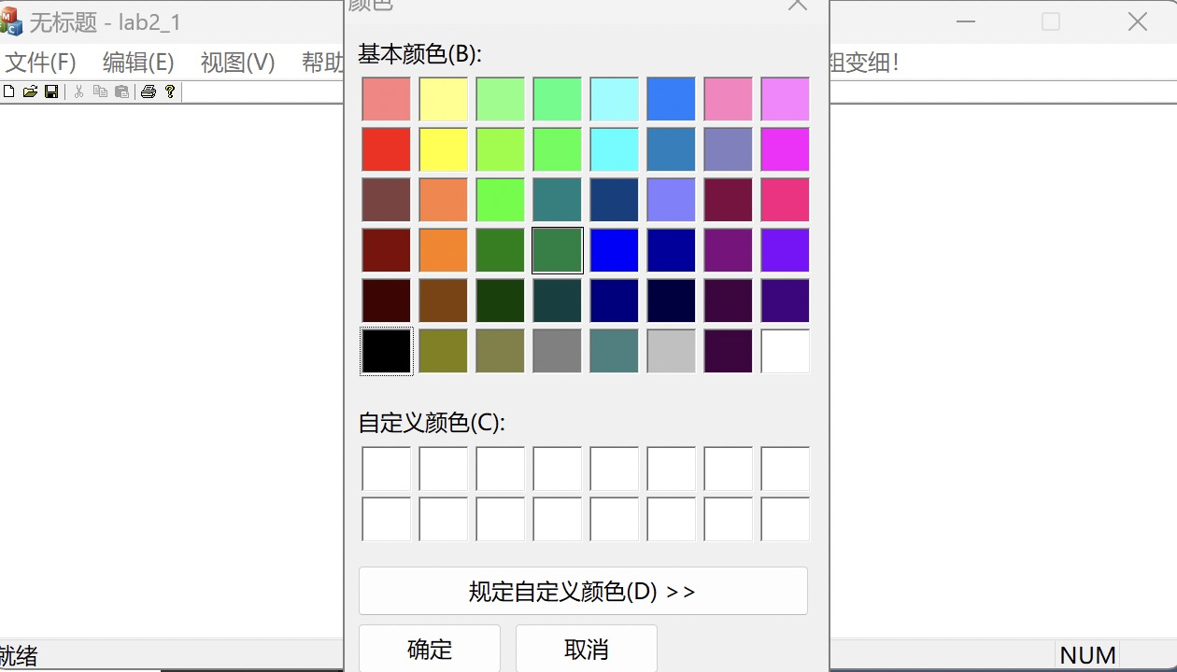

1. 菜单栏中添加菜单项“画笔变粗”、“画笔变细”两项，可以调节画笔宽度，画笔宽度过高或过低都会弹出对话框提醒。

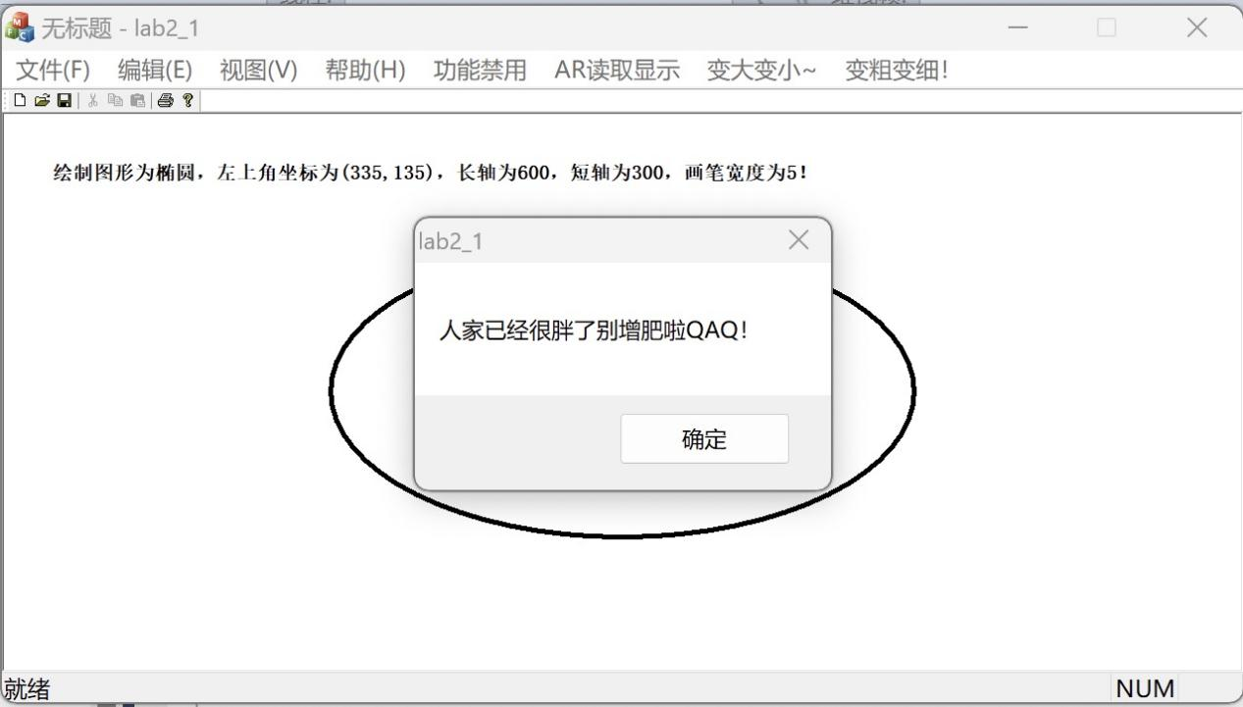

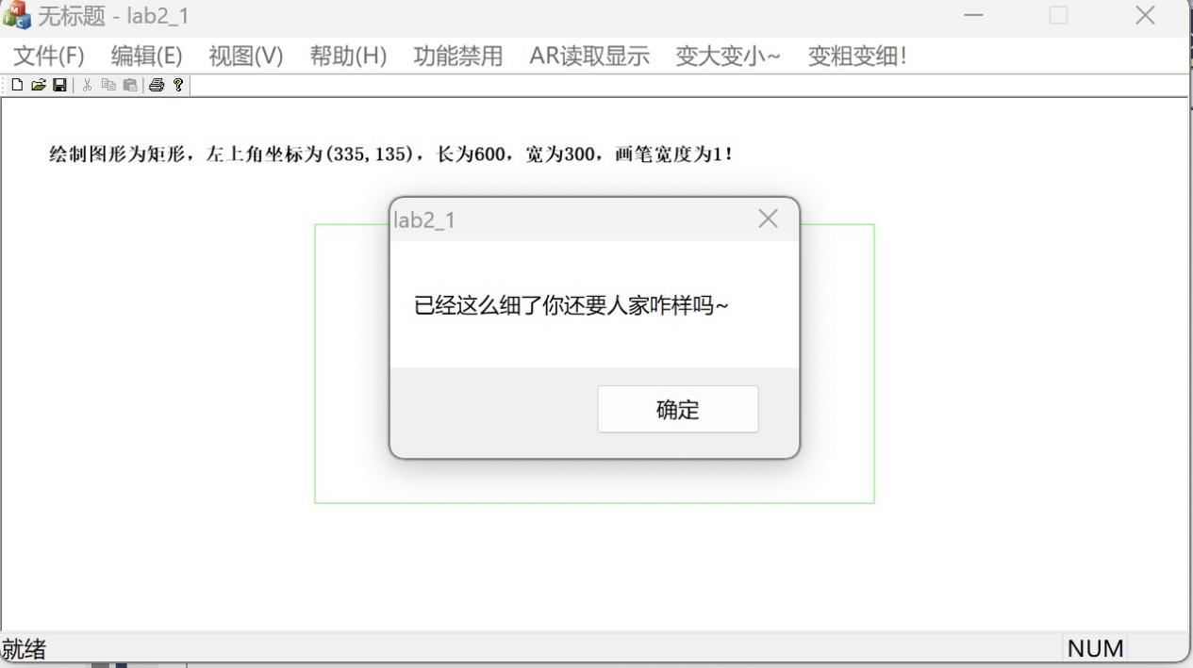

1. 固定了窗口大小，窗口尺寸无法修改，最大化按钮失效。

### 作业2

1. 固定了窗口大小，窗口尺寸无法修改，最大化按钮失效；
2. 其余为基础要求，其中AR读取改为直接保存，再打开文件会显示之前保存的文字。